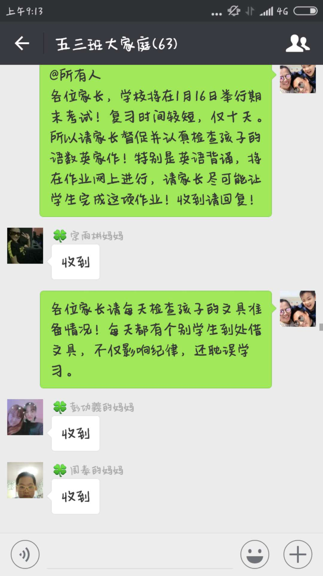

每次考试之前，都会在群里进行告知，希望家长也能参与到孩子的成长中，给孩子加油打气，让孩子增加自信。

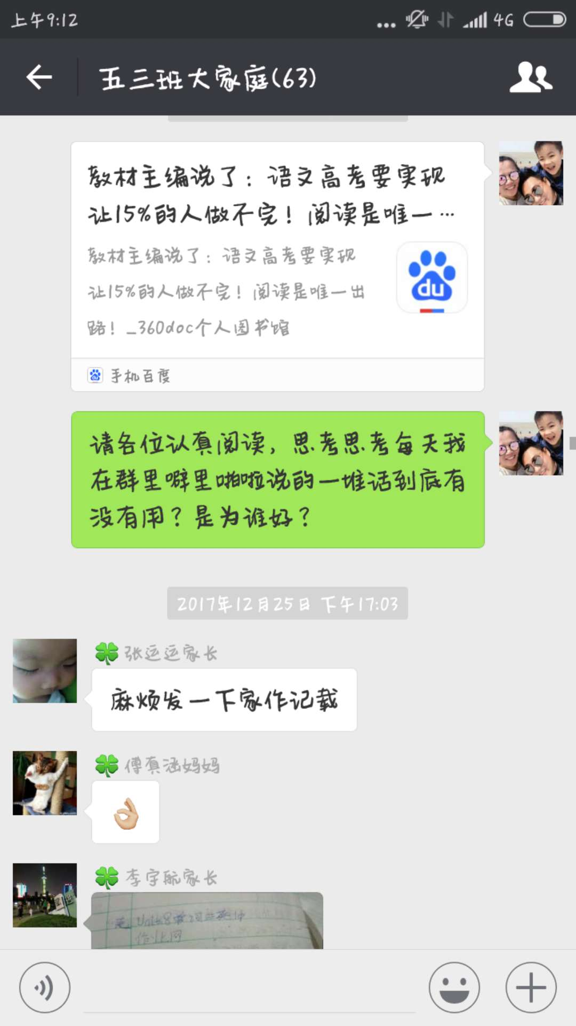

时刻关注教育动态，及时与家长沟通，让家长监督孩子在家的行为，时刻提醒孩子学习的方向，避免走弯路，让家长和老师协作起来，共同关注孩子的学习与成长。

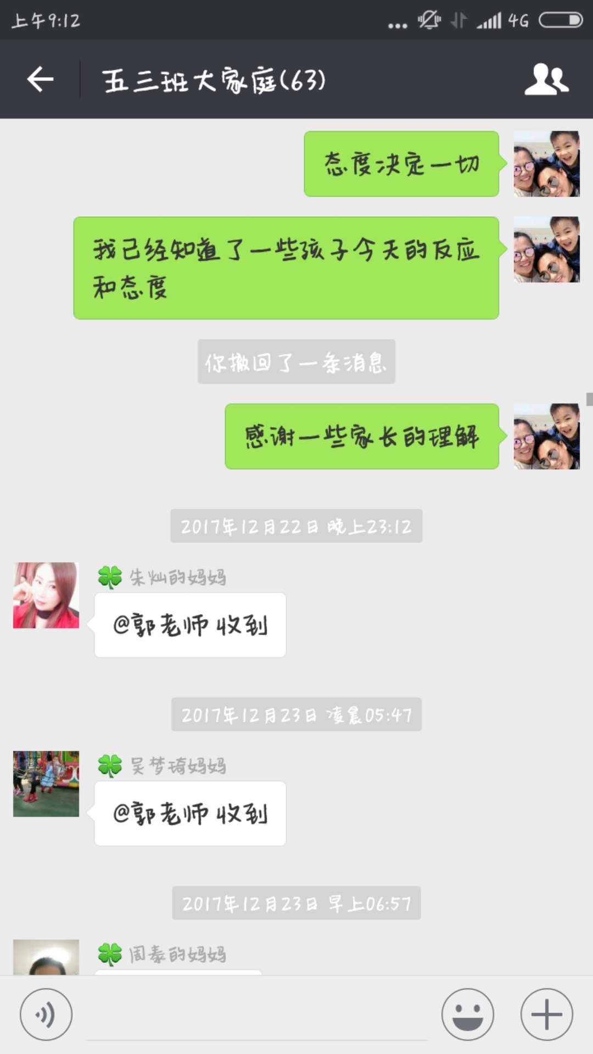

对于家长的配合我也是抱着一颗感恩的心，虽然孩子们不是我们亲生的，但是要比亲生的孩子还要关心和爱护，这是老师的责任。

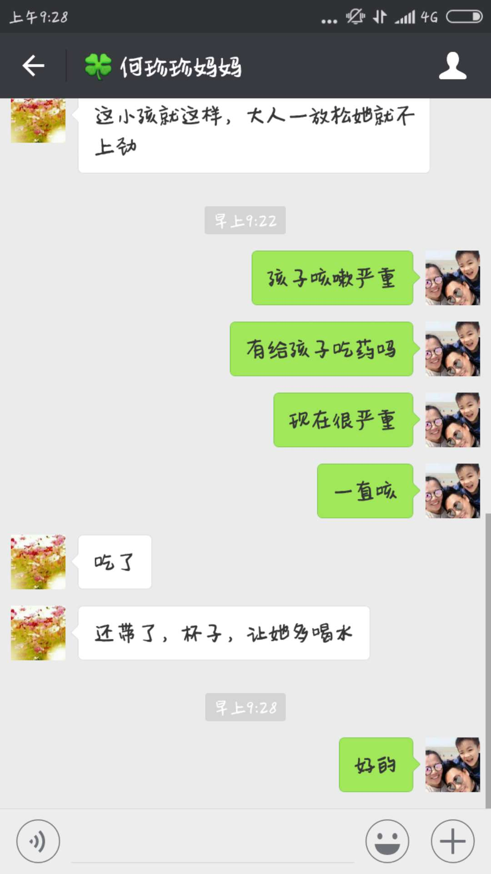

孩子生病，家长着急，老师着急，孩子受罪，真希望孩子们都能够健健康康的。及时与家长沟通孩子的病情，帮助孩子早日康复。

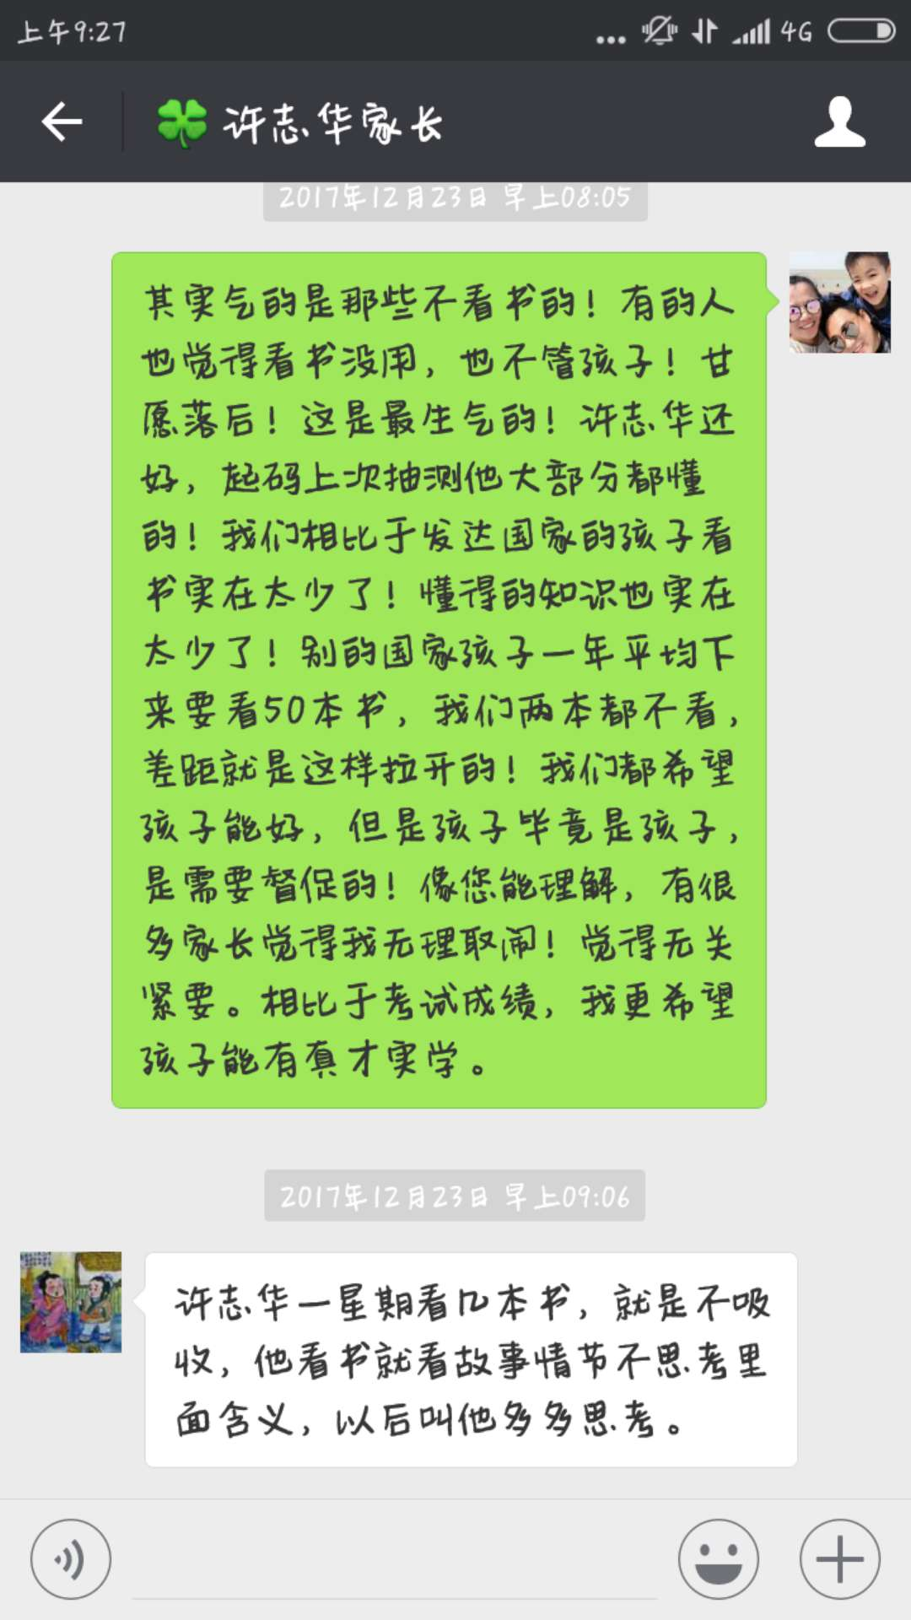

越是认真学习的孩子，越是能发现家长的负责任，阅读测试结束，收到了许志华爸爸的自责短信，这不是孩子爸爸的错，却让我感受到了孩子的好习惯都是父母言传身教出来的。所以这样的家长必定会影响出优秀的孩子。

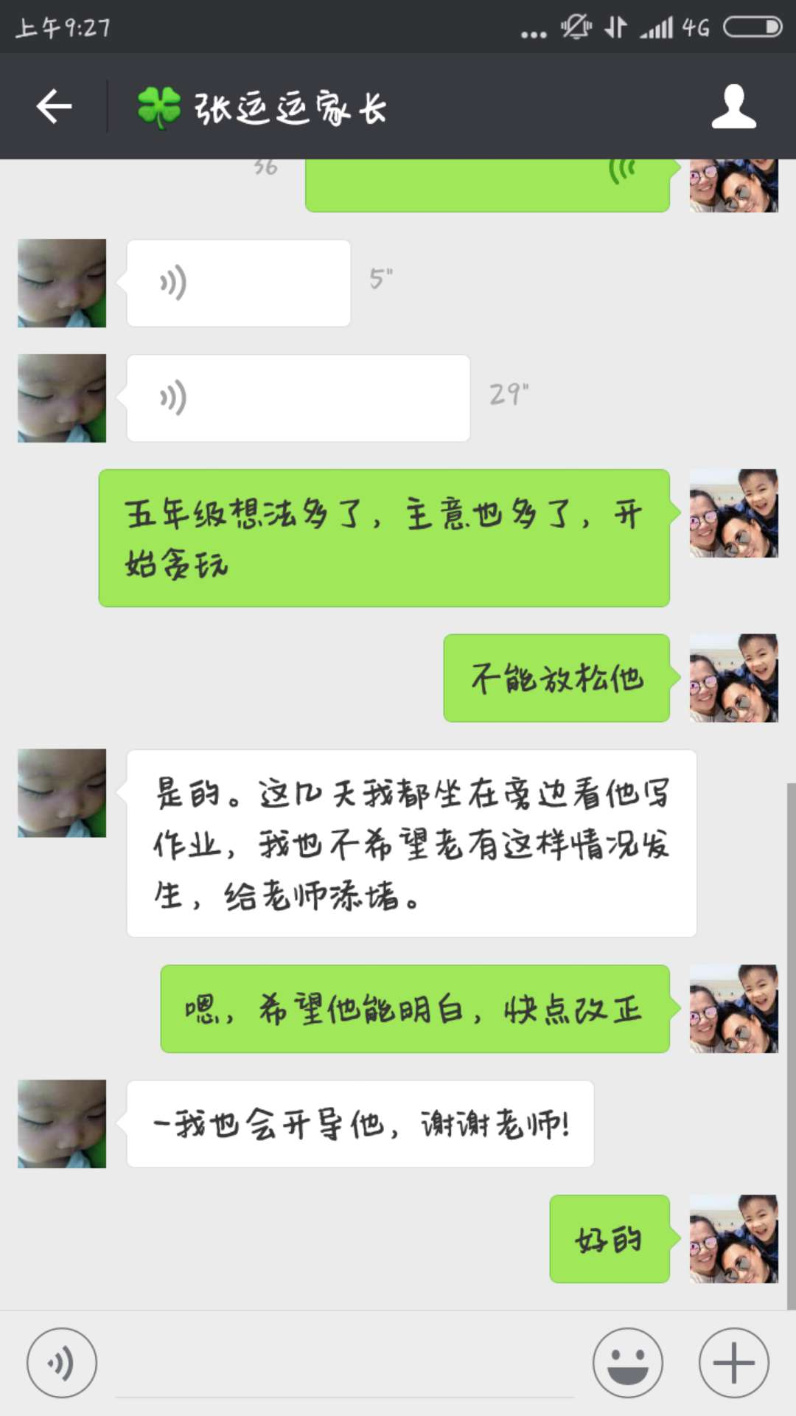

孩子不完成作业，却一直说是老师针对他。幸好及时与家长进行了沟通，孩子妈妈也是个非常负责的妈妈，单元孩子能理解我们。

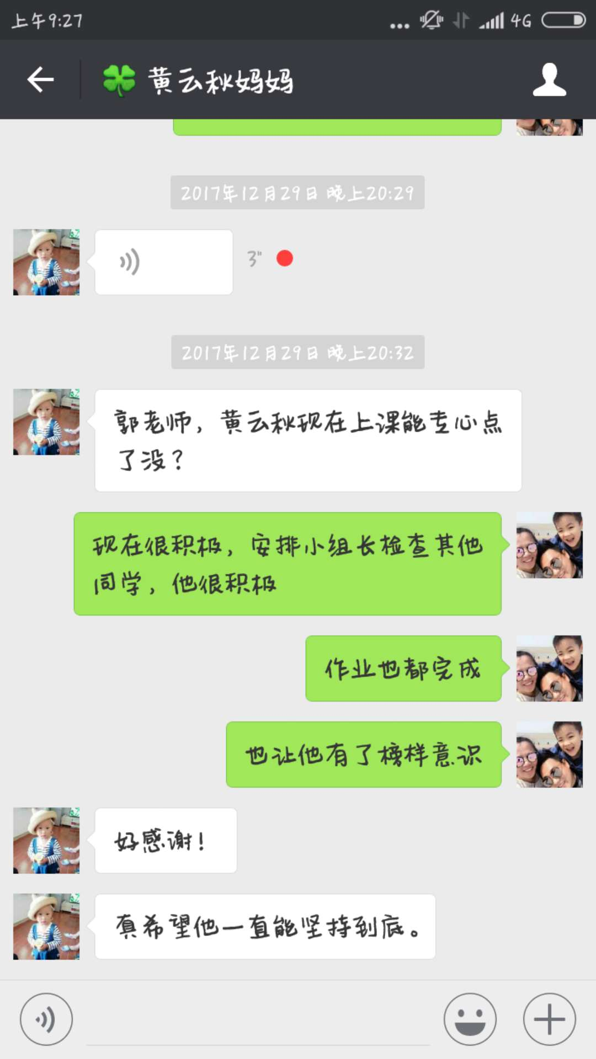

自从有了二宝之后，孩子妈妈一直觉得亏欠孩子，没有更多的对孩子关注，所以是不是我们就沟通一番，希望能让孩子心里觉得老师和家长都是时刻在关心他的。

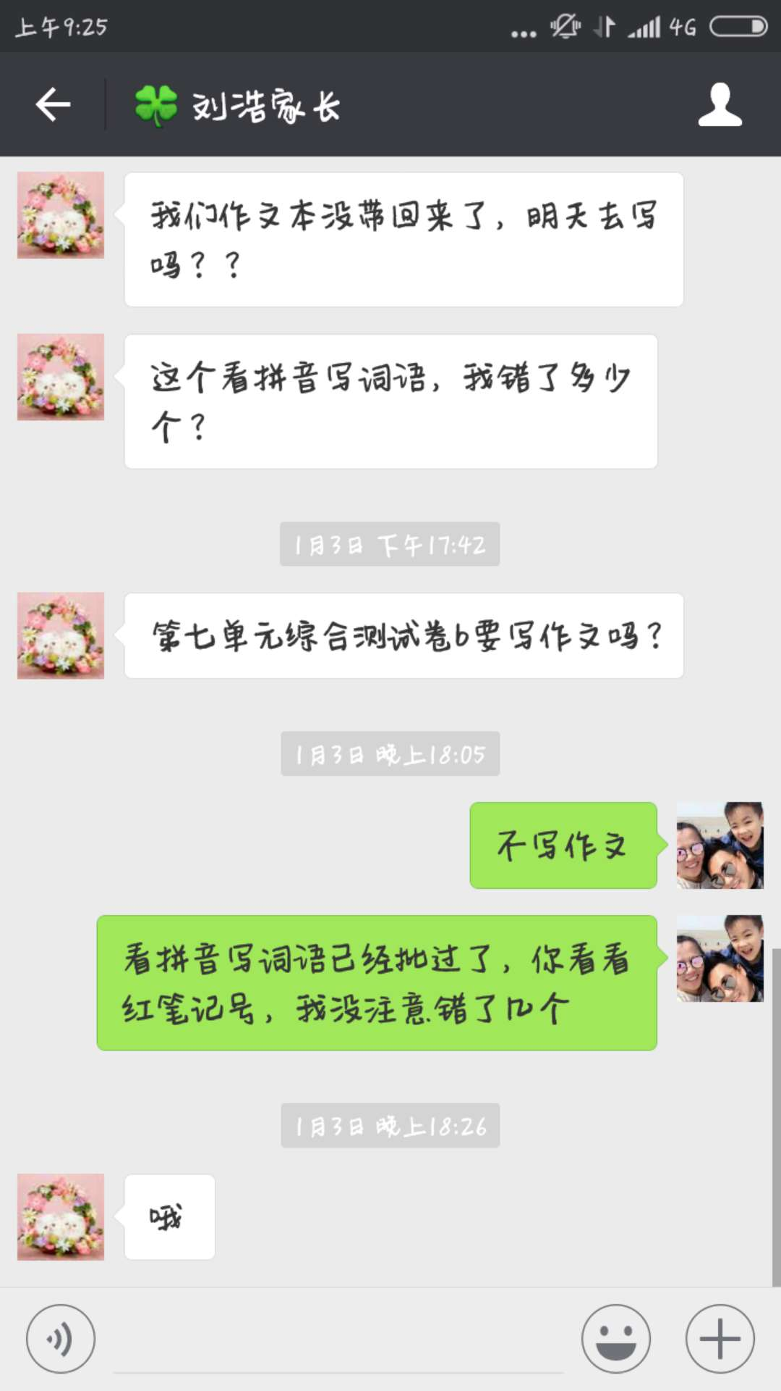

生病难过，也不忘随时和老师沟通作业情况，真是学生中的榜样。相信今后的你会更加出色。

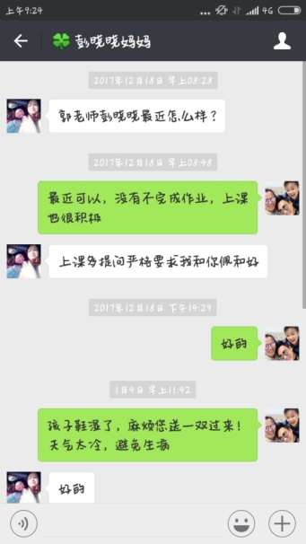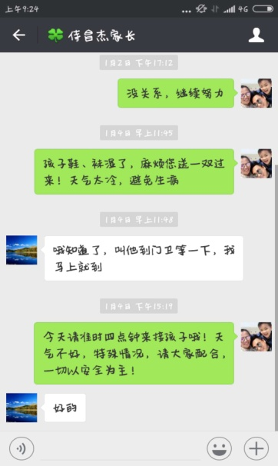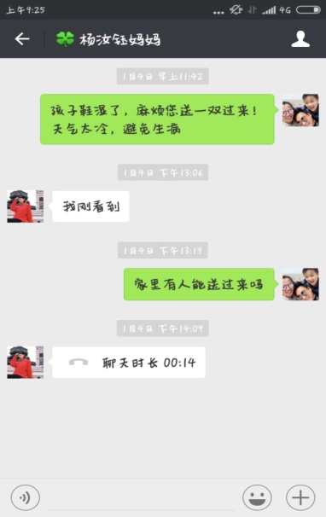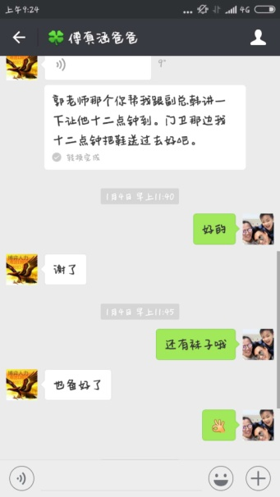

孩子的健康我随时关注，不巧赶上雨雪天气，部分孩子的鞋都湿透了，为了避免孩子生病，请家长及时将鞋袜送到学校来。

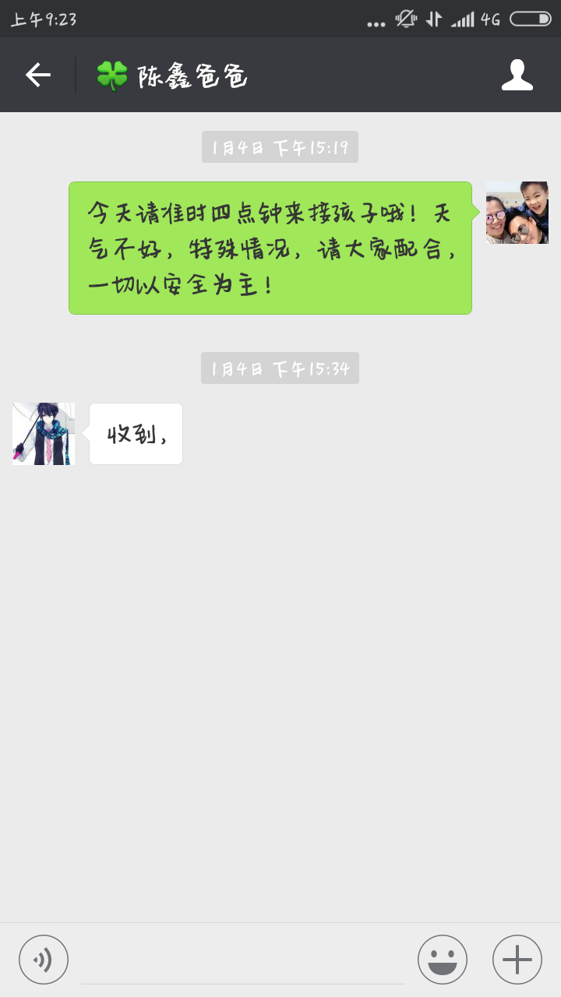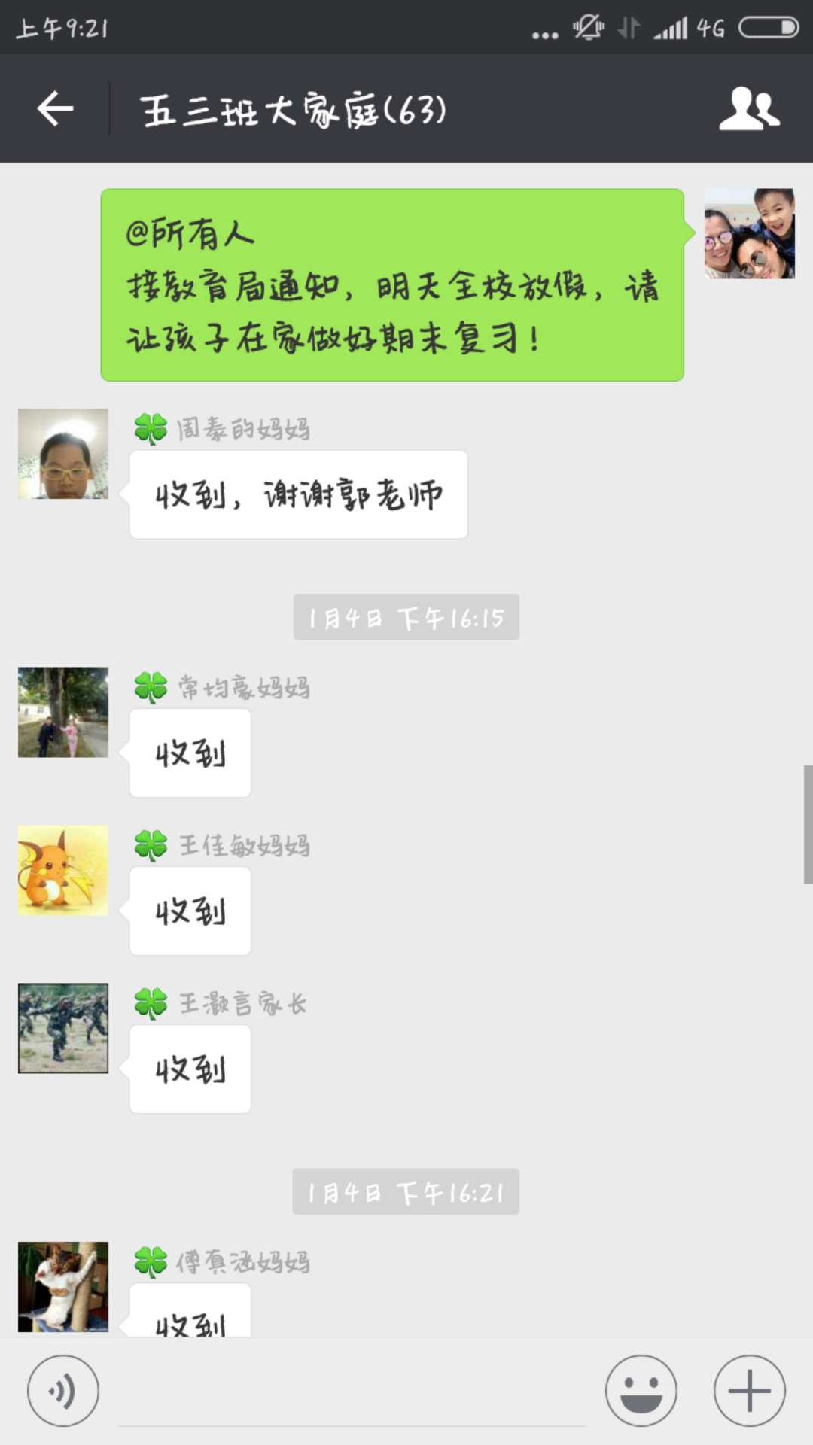

学校的任何一项通知都要及时转告给家长，让家长了解我们一切都是为了孩子，以此来做到更好的家校合作。

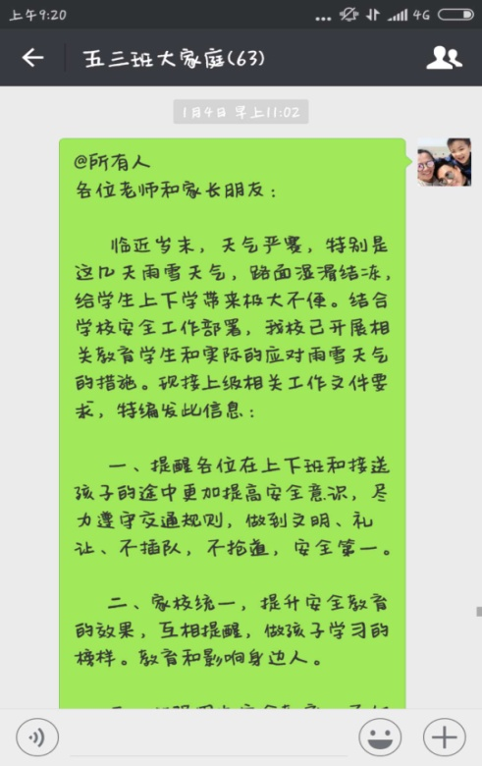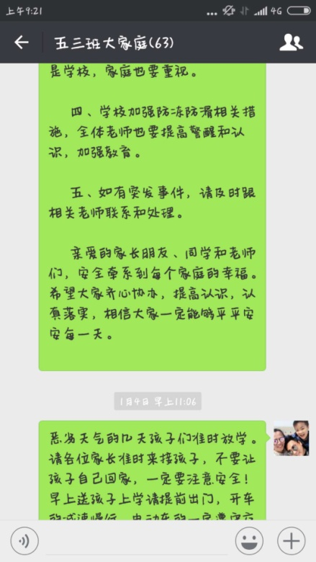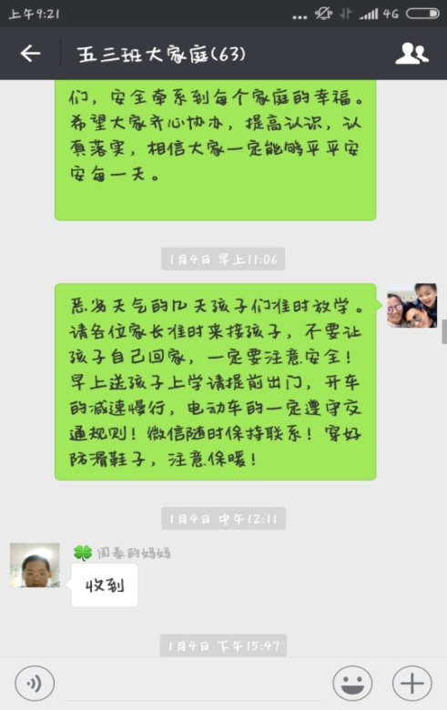

与家长一同，随时保持联络，随时告知上级下发指令和通知，一切以安全为主。

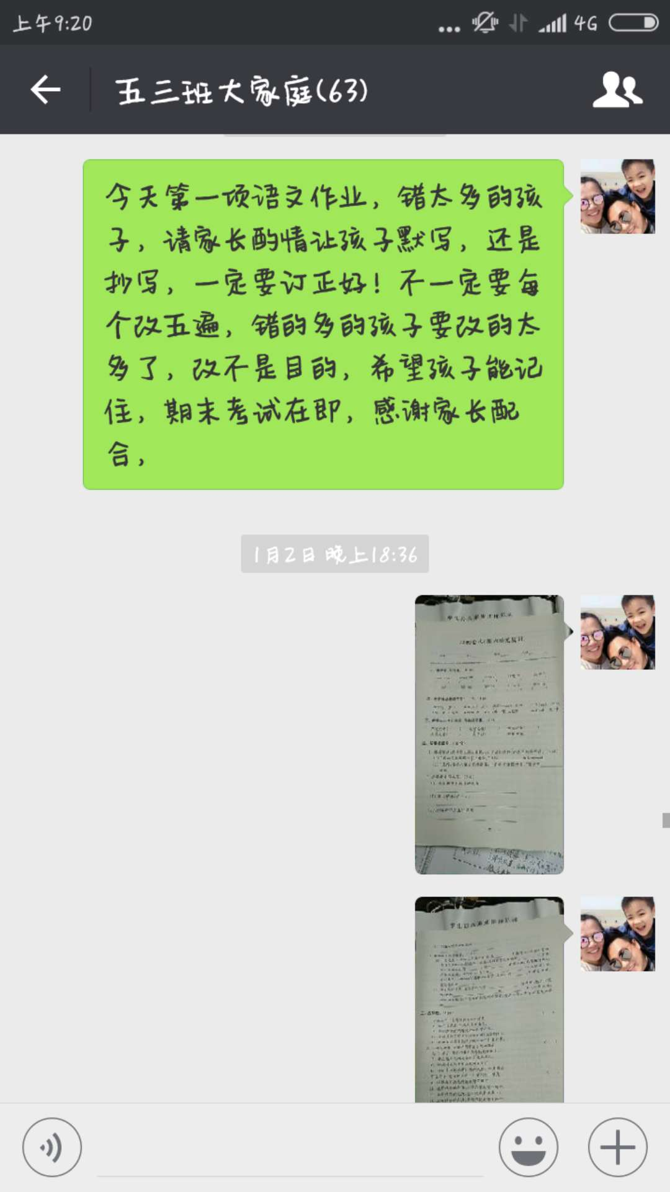

孩子的问题及时沟通，避免误会，期末考试在即，虽不要家长辅导但请家长监督和协助，更快的帮助孩子进步。

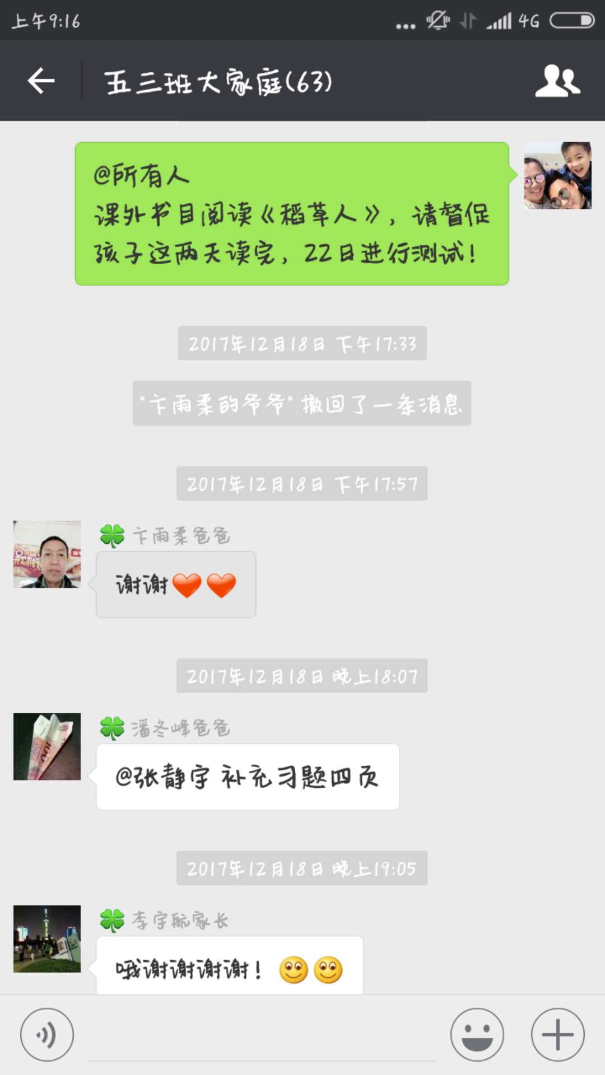

让家长掌握第一手的考试动态，及时监督孩子进行更好的复习。